Nieuwsbrief Rising Stars

December 2020

Beste Vrienden en Relaties van Rising Stars,
Zo tussen ‘Kerst en Nieuw’ willen we graag nog even bijpraten, bedanken en vooruitblikken.
Het is wel een heel bijzonder jaar geworden, waarin van alles haperde en we vooral vanuit huis moesten werken.
Toch hebben we veel contact kunnen houden met alle mensen in en om zorgboerderij Kings and Queens en met onze andere relaties in Ghana.
De situatie in Ghana is verre van rooskleurig, maar iedereen gaat moedig voorwaarts en hoopt op een beter 2021!

Kort Nieuws
> Zoals in de vorige Nieuwsbrief al vermeld zijn de gevolgen van de Corona pandemie voor Ghana en zorgboerderij Kings and Queens momenteel groot.
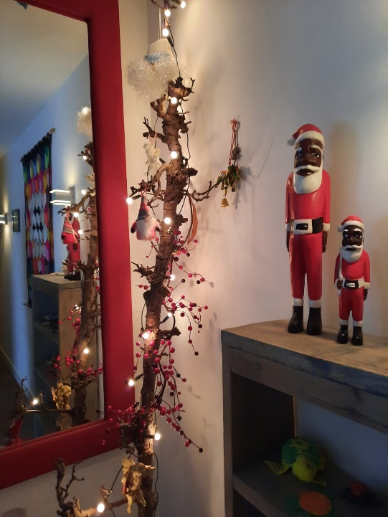
Daarnaast geeft het klimaat ook meer problemen: hevige stortregens veroorzaken regelmatig erosie, waardoor ook de woonvoorzieningen en zelfs stallen onder water en zand komen te staan.
Helaas komt hierdoor de wederzijds afgesproken doelstelling van volledige zelfvoorziening van de zorgboerderij per 1-1-2021 onder druk te staan.
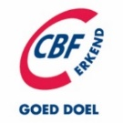

Het Bestuur van Rising Stars heeft besloten om als Vrienden de zorgboerderij in 2021 op
kleinere schaal te blijven ondersteunen. Wij richten ons dan vooral op de ondersteuning van de kinderen en jongeren en de begeleiders. Ook zullen we financieel bijdragen aan het afronden van het erosie project en aan de start van de 3e kippenschuur.

> Daarnaast willen we ons de komende jaren ( blijven ) inzetten voor kinderen en jongeren met een verstandelijke of meervoudige beperking elders in Ghana: Papa Yaw in Namon, Niels in Swedru en 15 jong- volwassenen, die aan het werk zijn in het project Tuma Viela in Tamale. In de volgende Nieuwsbrieven zullen we wat meer vertellen over hun situaties en begeleiding.
> Tenslotte hopen wij na vaccinatie in de tweede helft van 2021 weer op werkbezoek naar Ghana te kunnen reizen.

Berichten uit Zorgboerderij Kings and Queens
> Blessing heeft inmiddels haar eindexamen Junior High School in Offinso gedaan. Zij is de enige van de kinderen die regulier onderwijs kan volgen. Vanwege de pandemie en het sluiten van alle middelbare scholen moeten we nog op de uitslag wachten. Daarna wordt er beslist over haar eventuele vervolgopleiding Secondary High School (SHS).

> Sinds juni heeft Rising Stars met hulp van donateurs en enkele fondsen de volgende projecten en activiteiten in de zorgboerderij ondersteund:
- het afbouwen van de 3e, grote kippenschuur tbv meer inkomsten verwerving;
- het leveren van een financiële bijdrage aan het bestrijden van de erosie op het terrein. We zullen ook een filmpje meesturen dat deze maand is opgenomen.

> Daarnaast werd substantieel bijgedragen aan de maandelijkse kosten van de 10 kinderen/jongeren en hun begeleidsters in Kings and Queens.
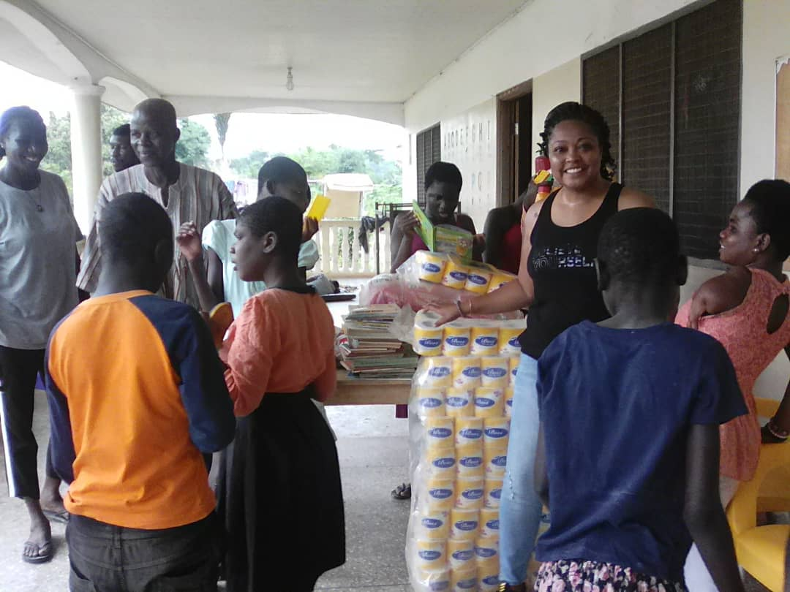
Fondsenwerving

Alle markten voor Rising Stars zijn dit jaar niet door
gegaan. Hierdoor missen wij veel inkomsten voor ons werk in Ghana.
Gelukkig konden we wat kunstnijverheid vanuit onze ‘thuiswinkel’ verkopen.
Belangrijker nog was de inzet van vrijwilliger Henny, die allerlei producten heeft gemaakt en samengesteld en weten te verkopen, zoals: mondkapjes, flessen met een lichtje en ‘Ghanese’ gastendoekjes. De Dames van de Zijden Draad waren wel de beste klanten!!

Onze hoofdsponsor kringloopwarenhuis Wereldhuis in Eindhoven heeft in december –ondanks tegenvallende inkomsten door de epidemie– toch weer een derde, belangrijke donatie gedaan! Deze willen wij helemaal besteden aan het erosie project om zo de compound droog te houden.

In november kregen wij ondanks de corona alsnog een mooie donatie van het Dirk Bos Fonds voor het afbouwen van de 3e kippenschuur voor 2.000 legkippen.

Wij willen al onze donateurs van harte bedanken
voor de trouwe ondersteuning dit jaar. Jullie bijdragen zijn en worden steeds besteed aan de directe kosten van de kinderen, jong en wat ouder, van de zorgboerderij in Offinso en aan Papa Yaw die nog steeds bij zijn vader in Namon woont.

Ook het bestuur van NGO Kings and Queens is actief in het verwerven van donateurs en fondsen voor de zorgboerderij. Met name worden donaties in natura ontvangen vanuit personen en instellingen in Offinso en in 2020 uit Amerika ( zie Naya hieronder ):

Helaas zijn er in Ghana nog geen subsidies beschikbaar vanuit de overheden.
Contact en informatie
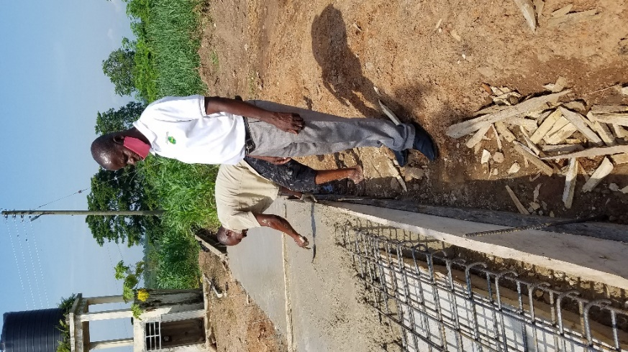
Heeft u of heb jij interesse in het werk van Rising Stars in Ghana of in onze promotieactiviteiten in Nederland; heb je interessante tips of prospects voor onze fondsenwerving, dan stellen we contact zeer op prijs via:
www.rising-stars.nl;
e-mail: jaapmatser@rising-stars.nl
of via: 040-2833811 of via 06-13321117. Ons Rising Stars bankrekeningnummer in Nuenen is dag en nacht bereikbaar via het IBAN rekeningnummer: NL09 RABO 0134 6344 38.
Voor het buitenland is onze BIC code: RABONL2U

Bij meerjarige, vaste ondersteuning van het werk van onze, erkende ANBI stichting is een aantrekkelijke belastingaftrek in Box 1 mogelijk.
Zie: www.belastingdienst.nl/giften over Overeenkomst Periodieke Gift.
Of: even RS in Nuenen bellen voor het samen en direct sluiten van deze schriftelijke overeenkomst.

E-mail: info@rising-stars.nl
Website: www.rising-stars.nl

Facebook: www.facebook.com/kingsandqueensghana
You Tube: www.youtube.com/watch?v=GNhcxFJXr2w

Met hartelijke dank voor alle steun en belangstelling,
namens Rising Stars,
Jaap en Henny Matser

Deze hoge drempel bij de ingang is nu klaar!
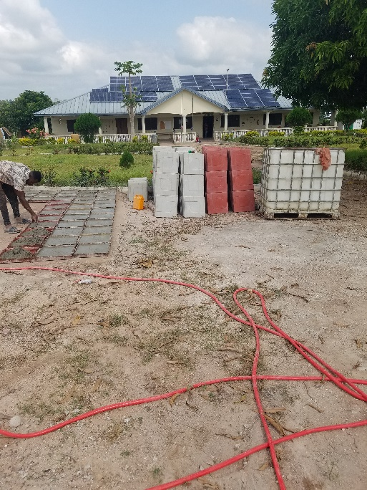
Nu bezig: tegels leggen en goten metselen.

Enkele kinderen anno december 2020

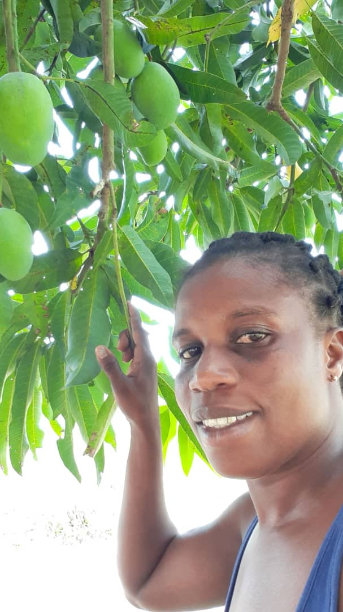

Linda Amanda, al ruim 10 jaar de hoofdleidster van het care centre in de zorgboerderij

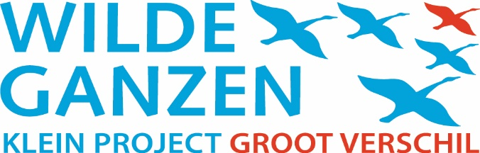

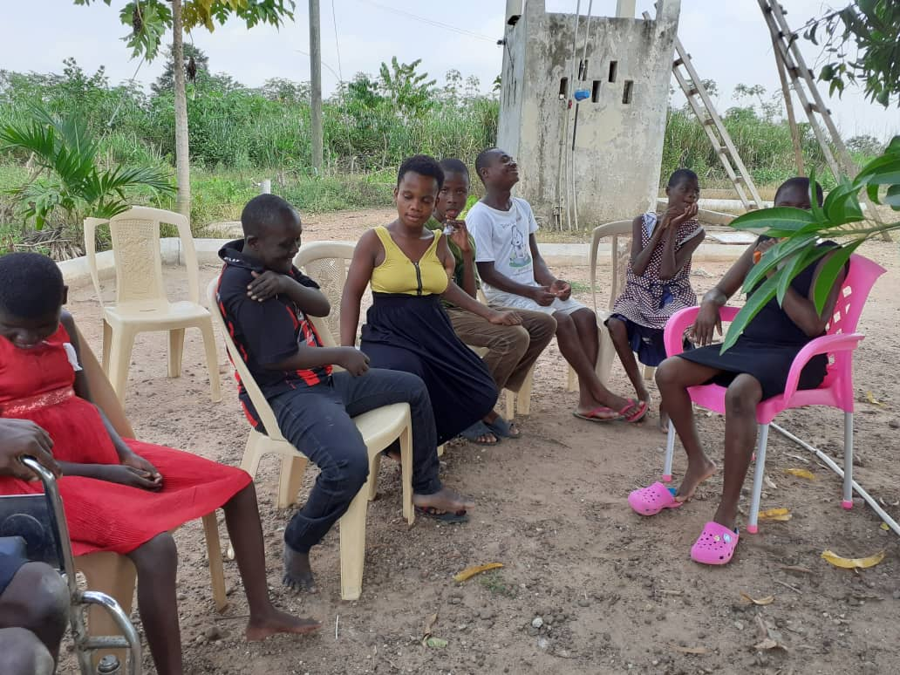

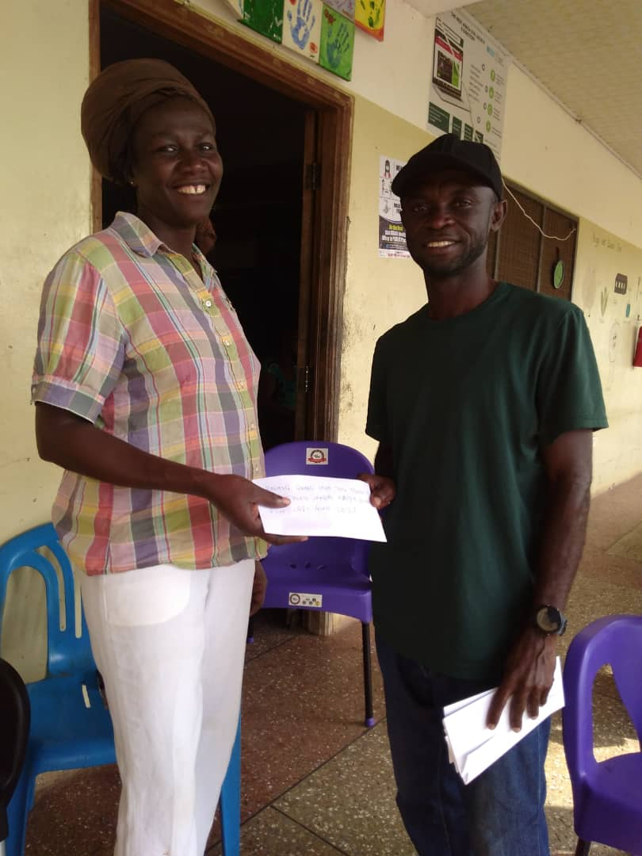
Caretaker Vivian krijgt haar kerstbonus 2020 van Rising Stars en daarna ook alle begeleidsters en boeren/boerinnen, night watch en verkoper vleesproducten in het dorp.

